Anlehnparker 0504 XBF mit 4 Einstellplätzen einseitig

WSM - Walter Solbach Metallbau

Eigenschaften

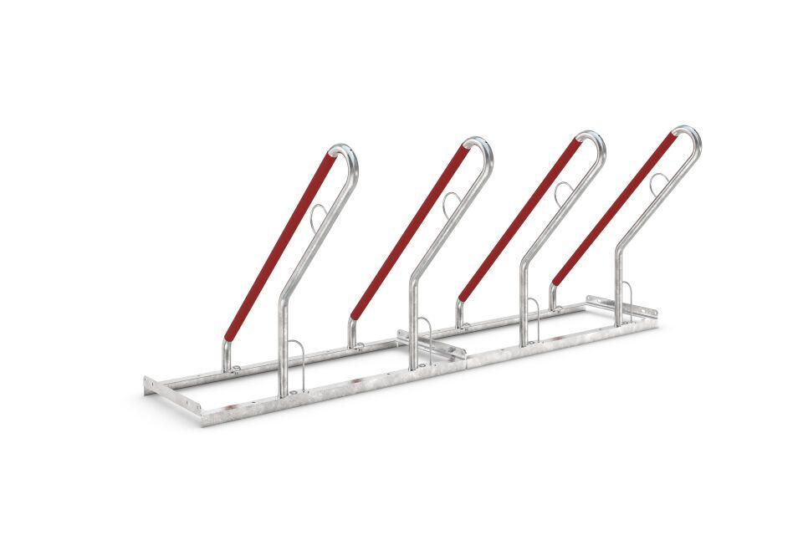

GTIN:

4250366534954

Farbton

metallfarben

Montageart

Bodenmontage

Oberfläche

feuerverzinkt

Werkstoff

Stahl

Breite (mm)

2.000,00

Höhe (mm)

856,00

Gewicht (kg)

21,20

Einparkart

Zum Anlehnen

Einstellplätze

4

Knierohr

Nein

Seiten

Einseitig

Radabstand (mm)

500